Saraguro, 20 de julio de 2022

Sra.

Docente tutor/a

Por medio de la presente les hago llegar un cordial saludo, deseándoles el mejor de los éxitos en sus funciones.

Asimismo, quiero poner en su conocimiento el listado de estudiantes que se deben presentar remediales, a su vez indicar que las **calificaciones asignadas están fundamentadas en el instructivo del MINEDUC y el reglamento de la LOEI** (adjunto anexos). Además, **adjunto el trabajo que deberán elaborar los estudiantes.**

|  |  |
| --- | --- |
| CABRERA ARMIJOS LENIN JHAIR | Supletorio |
| GUAMAN MEDINA ALISSES JOSEPH | Remedial |
| LOZANO MINGA KEVIN JHOEL | Supletorio |
| SALINAS MACAS SANDRA LIZBETH | Remedial |
| SILVA BELTRAN ESTEBAN ALEXANDER | Remedial |

Por la atención que dé a la presente le quedo muy agradecido.

Atentamente



Jimmy Muñoz

Docente de Informática de la UES.

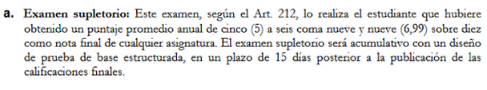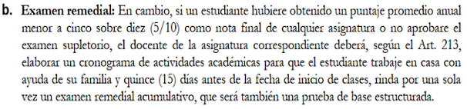

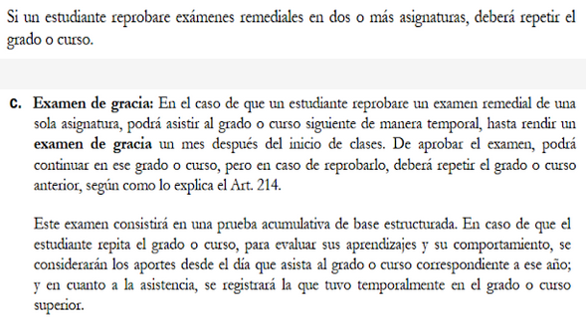

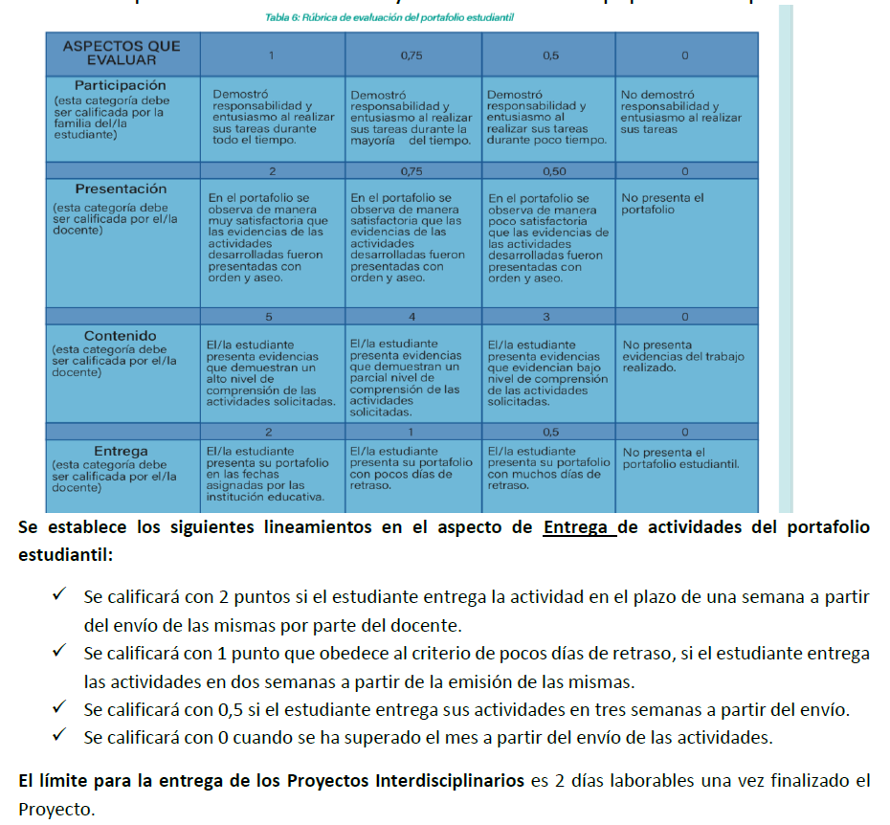

**Trabajo Remedial**

* **Asignatura:** Programación y Base de Datos
* **Asignatura:** Diseño y Desarrollo Web
* **Curso:** 1BT-A y 2BT-A

1. Elabore al menos una (pueden ser hasta 3) infografías de los contenidos de cada parcial. En total debe haber al menos cuatro infografías. (1 semana)
   * Las infografías deben ser desarrolladas en Cartulina Blanca tamaño A3.
2. Cree un videojuego con Scratch que contenga al menos los siguientes elementos. (1 semana)
   * El videojuego debe ser sobre las tablas de verdad de conjunción, disyunción y condicional.
   * Un botón para elegir la tabla de verdad que deseo usar
   * Solicitar al usuario el valor de p, el valor de q, y presentar el resultado según la tabla de verdad elegida
   * Fondo
   * Animaciones de elementos en pantalla. Por ejemplo, un objeto (personaje) que esté en movimiento.

* **Compartir el videojuego y copiar el enlace para enviarlo al correo** [**jmunoz.ues@gmail.com**](mailto:jmunoz.ues@gmail.com)
* **Exponer los conceptos ubicados en las infografías mediante la grabación de un video. (1 semana)**
* **Grabar un video explicando el código usado para crear el videojuego**
* **Entregar al docente las infografías, el videojuego y los videos.**

|  |  |
| --- | --- |
| ________________________  Lic. Jimmy Muñoz, Mg.  Docente | ________________________  Máximo Ramirez  Vicerrector |

1/3

**Rúbricas de evaluación.**

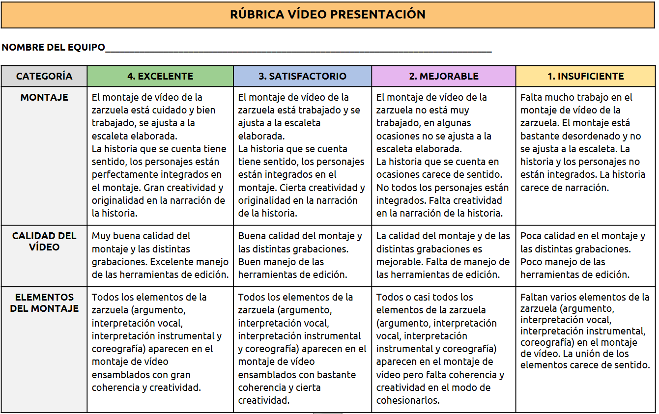

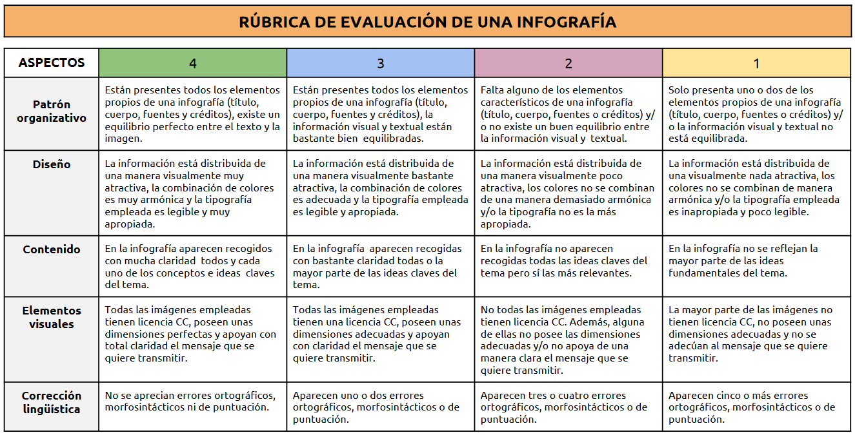

2/3

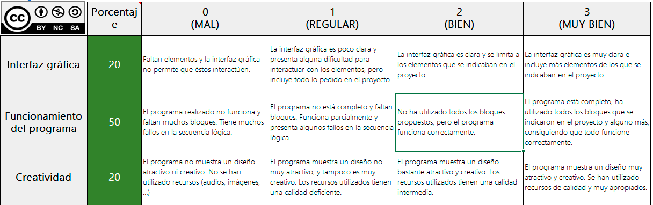

3/3